Дата: 27.12 - 2 урока

1 урок

Тема: Две окружности на плоскости

Учебник, § 5.2, стр.108-109, изучить рисунки по учебнику и посмотреть видео:

<https://www.youtube.com/watch?v=ASN1FCTpAdI>

Д/з: решить задачи: № 419, 422.

2 урок

Тема: Построение треугольника с помощью циркуля

Учебник, § 5.3, стр.111-112, изучить рисунки по учебнику и посмотреть видео:

<https://www.youtube.com/watch?v=WFW2zJRw0jU>

Вот алгоритм построения:

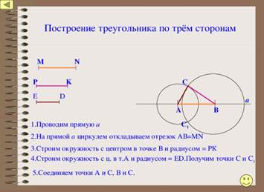

Д/з: решить задачу № 432.